ООО «Фирма «НИТА»
СПЕЦИАЛЬНОЕ (ПРИКЛАДНОЕ) ПРОГРАММНОЕ ОБЕСПЕЧЕНИЕ КОМПЛЕКСА СРЕДСТВ ЗАЩИТЫ ИНФОРМАЦИИ «СФЕРА»

Руководство оператора

НКПГ.10302
Санкт-Петербург
2021

Содержание
1 Общие сведения 4
1.1 Назначение средств защиты информации 4
1.2 Состав средств защиты информации 4
1.3 Принцип действия средств защиты информации 5
2 Пользовательский интерфейс 6
2.1 Главное окно, монитор диагностики СЗИ (АРМ АБИ) 6
2.2 Регистрация пользователя 7
2.3 Настройка подсистемы контроля целостности файлов 8
2.4 Настройка подсистемы контроля целостности сети 9
2.5 Окно «О программе» 11

Настоящее руководство оператора описывает основные правила работы со специальным (прикладным) программным обеспечением комплекса средств защиты информации «Сфера» (НКПГ.10302).
Полное руководство по эксплуатации поставляется в составе эксплуатационной документации вместе с поставляемым изделием на объект установки КСЗИ «Сфера».

Общие сведения

Назначение средств защиты информации
Специальное (прикладное) программное обеспечение выполняет функции по исключению несанкционированного доступа к информации, хранимой и обрабатываемой в системах и комплексах, например КСА УВД, КСА ПИВП, КДВИ, СКРС и СЕВ.
В состав СПО входит комплекс программ и компонент, обеспечивающих выполнение задач по назначению:
- программные средства подсистемы контроля доступом;
- программные средства подсистемы регистрации и учета;
- программные средства подсистемы обеспечения целостности;
- комплекс программ администратора безопасности информации (АБИ).
КСЗИ обеспечивает:
- управление доступом пользователей к конфиденциальной информации;
- оперативный контроль работы пользователей компьютера путем регистрации событий, связанных с безопасностью;
- средства просмотра и представления зарегистрированной информации на месте инженера (администратора безопасности);
- печать данных из журнала средств защиты информации (СЗИ);
- контроль целостности программ, защищаемых СЗИ;
- контроль целостности ЛВС.
Защите подлежит следующая информация:
- информационные ресурсы, содержащие сведения ограниченного доступа, общее, специальное и функциональное программное обеспечение, доступ к которым должен быть ограничен;
- основные технические средства, используемые для обработки, хранения и передачи служебной информации.
На всех рабочих местах комплекса постоянно запущены средства защиты информации, которые контролируют вторжения и регистрируют их на АРМ сменного инженера (администратора безопасности). КСЗИ обеспечивает управление доступом, регистрацию и учет, обеспечение целостности информации.

Состав средств защиты информации
КСЗИ «Сфера» включает в себя следующие подсистемы:
- Подсистема контроля целостности сети;
- Подсистема контроля целостности файлов;
- Подсистема управления и настройки;
- Подсистема передачи данных;
- Подсистема печати;
- Подсистема работы с защищаемой информацией.

Принцип действия средств защиты информации
Система защиты представляет собой набор программ и библиотек, которые автоматически запускаются или используются на защищаемом компьютере при его включении, и функционируют на протяжении всего времени работы компьютера.
В процессе работы КСЗИ выполняет следующие функции:
- обеспечивает обмен данными между компонентами системы и обработку команд, поступающих от этих компонент;
- обеспечивает доступ других компонент системы к информации, хранящейся в базе данных системы защиты;
- осуществляет сбор сведений о состоянии компьютера;
- контролирует доступ пользователя к ресурсам компьютера.
Подсистема управления и настройки предназначена для настройки компонентов СЗИ. Данный компонент системы настраивается поставщиком изделия при развертывании. В дальнейшем изменение конфигурации доступно администратору АБИ.
Подсистема контроля целостности файлов осуществляет слежение за неизменностью контролируемых объектов с целью защиты их от модификации. Для этого определяется перечень контролируемых объектов. Для каждого из входящих в него объектов рассчитываются эталонные значения контролируемых параметров. Эталонные значения для проверяемых объектов, а также информация о размещении объектов хранятся в файлах конфигурации КСЗИ «Сфера».
При загрузке компьютера подсистема контроля целостности файлов проверяет целостность контролируемых файлов. Если целостность файлов не нарушена, подсистема контроля целостности передает управление подсистеме идентификации пользователя. В случае нарушения целостности файлов на АРМ АБИ отображается соответствующая сигнализация, при этом работоспособность остального ПО не останавливается, и доступ пользователя к АРМ не запрещается.
Подсистема контроля целостности сети осуществляет слежение за неизменностью сетевой конфигурации. Перечень разрешенных адресов системы (IP и MAC адресов в вычислительной сети) поступает в подсистему контроля целостности сети от АРМ АБИ. Фильтр доступных адресов создается при установке СЗИ и передается на все защищаемые РМ в сервис подсистемы контроля целостности сети. Перечень разрешенных адресов системы хранится в файлах конфигурации КСЗИ «Сфера».
Подсистема передачи данных предназначена для осуществления передачи данных о действиях, связанных с объектами СЗИ, на монитор АБИ. Подсистема передает на монитор АБИ общее состояние компонентов СЗИ, работающих на защищаемых РМ, и информацию о событиях, которые сгенерировали средства СЗИ.

Пользовательский интерфейс

Главное окно, монитор диагностики СЗИ (АРМ АБИ)
Для доступа к монитору диагностики СЗИ необходимо зарегистрироваться в окне регистрации пользователя (Рисунок 1). Для регистрации необходимо ввести имя пользователя «АдминГранит», пароль «1234567».
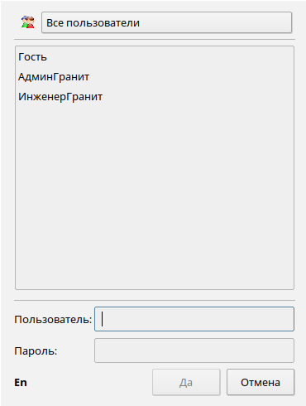
Рисунок 1 – Регистрация пользователя
Вся информация о состоянии СЗИ отображается в главном окне (Рисунок 2) – мониторе диагностики СЗИ. В этом окне информация о защищаемой системе группируется по объектам, которые отображаются в виде пиктограмм. Текущее состояние диагностируемого объекта отображается цветом пиктограммы:
- зеленый – нормальная работа;
- желтый – предупреждение;
- красный – отказ, вторжение, нарушена целостность файлов.
При выборе объекта на карте монитора диагностики СЗИ в нижней части окна отображаются его составные компоненты. Например, на рисунке ниже выбран объект «АВI», для выбранного объекта в нижней части окна отображаются входящие в его состав компоненты СЗИ: контроль целостности файлов, контроль целостности сети и агент СЗИ.
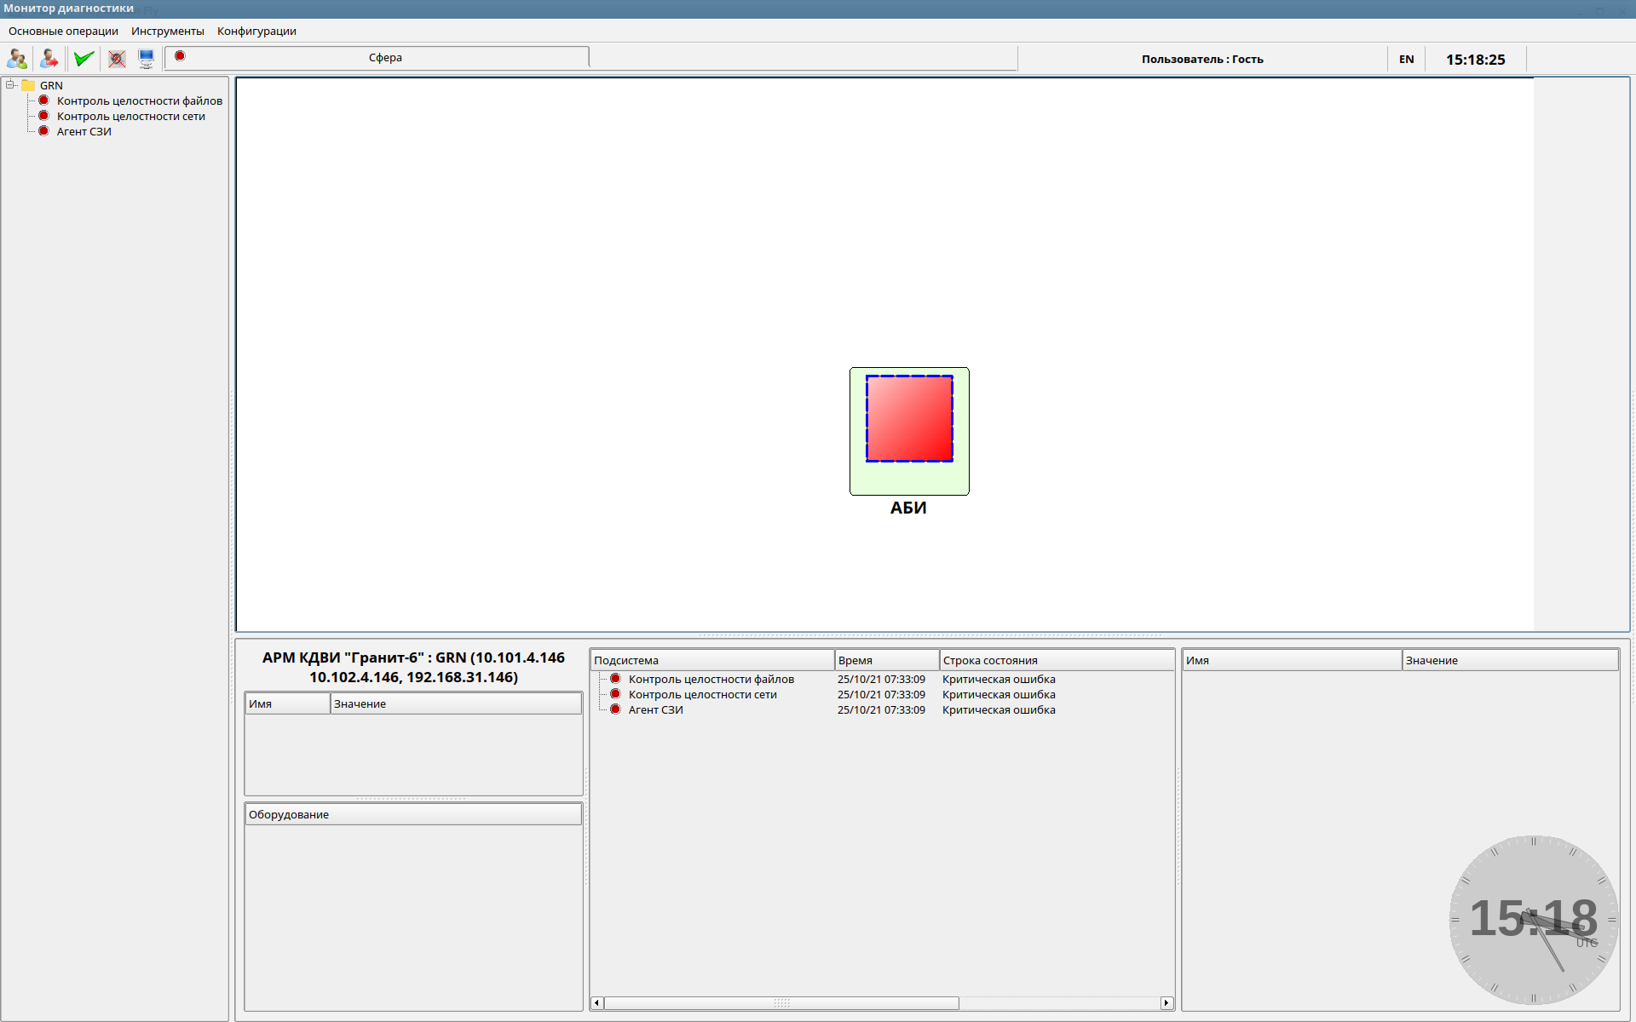
Рисунок 2 – Общий вид главного окна монитора диагностики СЗИ
В главном окне монитора диагностики СЗИ оператору предоставляется возможность:
- просмотреть журнал событий о действиях, связанных с объектами защищаемой системы;
- просмотреть текущее состояние объектов СЗИ;
- выполнить настройку следующих подсистем:
- подсистемы целостности файлов;
- подсистемы целостности сети.

Регистрация пользователя
Смена пользователя выполняется в окне регистрации пользователя (Рисунок 3).
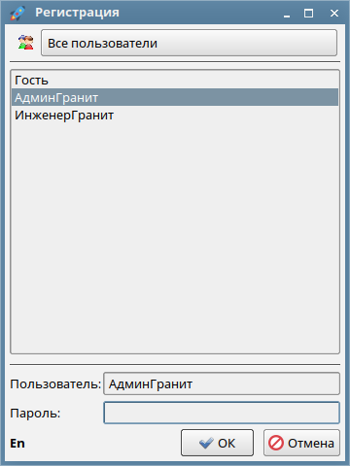
Рисунок 3 – Окно регистрации пользователя
Для вызова окна регистрации пользователя необходимо нажать на кнопку на панели инструментов в основном окне монитора диагностики СЗИ. Для регистрации пользователя выбрать в списке пользователей имя, ввести пароль и нажать кнопку «OK».

Настройка подсистемы контроля целостности файлов
Настройка подсистемы контроля целостности файлов выполняется в окне «Контроль целостности файлов» (Рисунок 4).
Для вызова этого окна необходимо выполнить следующие действия:
1. На карте монитора диагностики СЗИ выбрать объект.
2. В панелях дополнительной информации выбрать службу «Контроль целостности файлов». Вызвать контекстное меню нажатием ПКМ.
3. Выбрать пункт меню «Настройки».
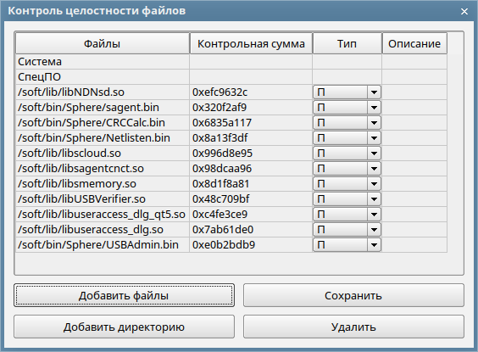
Рисунок 4 – Окно «Контроль целостности файлов»
Все контролируемые файлы в этом окне разбиты на две части:
- «Система» – это файлы, которые принадлежат ОС;
- «СпецПО» – это файлы, которые не входят в состав ОС.
Описание параметров файлов представлено в таблице (Таблица 1).
Таблица 1 – Информация в окне целостности файлов
Наименование | Назначение
Файлы | Описание местоположения контролируемого объекта с указанием тома, каталога, имени файла.
Контрольная сумма | Результат расчета алгоритмом контрольной суммы данного объекта.
Тип | Указывается тип контроля файла: периодический (П) или при старте (С). При первом типе контроль целостности выполняется периодически с заданным интервалом. Во втором – проверка объекта производится только при старте системы.
Описание | Назначение контролируемого объекта.

Для выполнения операций по редактированию (создание, удаление, сохранение) списка контролируемых файлов используются кнопки, расположенные в нижней части окна.

Настройка подсистемы контроля целостности сети
Настройка подсистемы контроля целостности сети выполняется в окне «Служба контроля целостности сети» (Рисунок 5). Данное окно вызывается из контекстного меню службы «Контроль целостности сети».
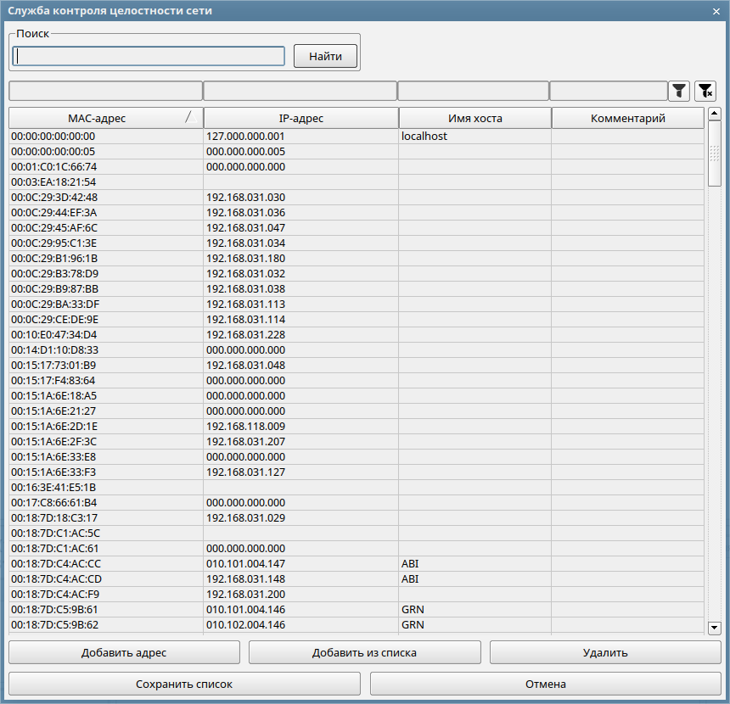
Рисунок 5 – Окно настройки службы контроля целостности сети
В данном окне доступна фильтрация по MAC-адресам, IP-адресам и именам хоста (Рисунок 7).
Для включения фильтров необходимо нажать на кнопку .
Для сбрасывания фильтров необходимо нажать на кнопку .
Также в окне настроек доступен общий поиск по тексту. Для осуществления поиска необходимо ввести текст, по которому будет производиться поиск, в поле и нажать на кнопку «Найти» (Рисунок 6).
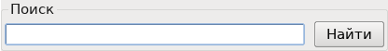
Рисунок 6 – Текстовое поле с поиском
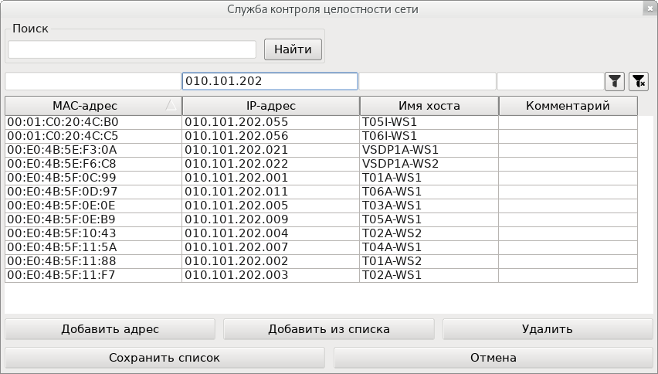
Рисунок 7 – Фильтрация в окне настройки
Информация в этом окне представлена в табличном виде. В таблице (Таблица 2) представлено описание колонок.
Таблица 2 – Информация в окне сервиса прослушивания сети
Наименование | Назначение
IP адрес | IP адрес объектов, разрешенных для защищаемой АС, (для IP v4, это четыре числа от 0-255, на которые наложены некоторые ограничения). В случае, если на разрешенном объекте контроля отсутствует семейство протоколов TCP/IP, значение выставляется в 0.
MAC адрес | MAC адрес объектов, разрешенных для защищаемой автоматизированной системы (шесть чисел от 0-255). Представляется в шестнадцатеричной системе исчисления.

Для выполнения операций по редактированию (добавление, создание, удаление, сохранение) списка контролируемых сетевых адресов используются кнопки, расположенные в нижней части окна.

Окно «О программе»
В окне «О программе» указывается Правообладатель специального (прикладного) программного обеспечения комплекса средств защиты информации «Сфера» (НКПГ.10302).
Для открытия окна «О программе» необходимо нажать на кнопку в правом верхнем углу на экране регистрации (Рисунок 8).
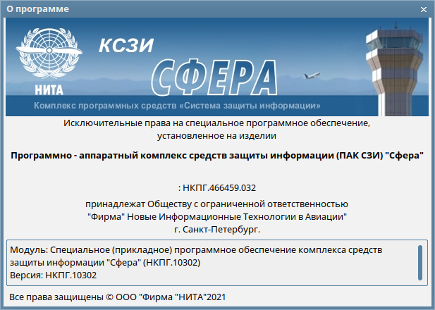
Рисунок 8 – Окно «О программе»

